Analiza prijavljenih intrahospitalnih infekcija u Zavodu za fizikalnu medicinu i rehabilitaciju “Dr Miroslav Zotović” Banjaluka za period od 2015. do 2020. godine

Uvod
Intrahospitalna infekcija (u daljem tekstu IHI) ili po novijem entitetu infekcija povezana sa pružanjem usluga zdravstvene zaštite (engl. Healthcare Associated Infections, HCAI) je svaka infekcija pacijenta koja se javlja nezavisno o primarnom oboljenju ili svaka infekcija zdrave osobe (zaposlenog) za koju se utvrdi da je do nje došlo kao posljedica dijagnostike, liječenja ili njege, a razvije se tokom liječenja i njege, nakon dijagnostičkog ili terapijskog postupka i otpusta iz bolnice/pružatelja usluga socijalne njege u određenom vremenskom periodu [1]. Intrahospitalna infekcija mora da ispunjava jedan od četiri slijedeća uslova [2]:
- simptomi infekcije su se pojavili trećeg dana od prijema u zdravstvenu ili socijalnu ustanovu koja pruža zdravstvenu zaštitu ili kasnije (dan prijema je prvi dan) ili je pacijent sa simptomima infekcije ponovo hospitalizovan, pri čemu je od prethodne hospitalizacije proteklo manje od 48 sati,
ili
- pacijent je hospitalizovan sa simptomima infekcije (ili su se oni manifestovali tokom prva dva dana od početka hospitalizacije) koja ispunjava kriterijume za aktivnu infekciju operativnog mjesta,
ili
- pacijent je hospitalizovan sa infekcijom izazvanom bakterijom Clostridium difficile ili su se simptomi javili tokom prva dva dana od početka hospitalizacije pri čemu je od prethodne hospitalizacije proteklo manje od 28 dana,
ili
- pacijentu je plasirano invazivno medicinsko pomagalo tokom prvog ili drugog dana hospitalizacije, nakon čega su se razvili simptomi infekcije prije trećeg dana hospitalizacije.
Infekcije i stanja koja se ne smatraju IHI [2]:
komplikacija ranije nastale infekcije ili produženje infekcije prisutne pri prijemu, osim ako znaci i simptomi ne ukazuju na nastanak nove infekcije, kolonizacija (prisustvo mikroorganizama na koži, sluzokoži, u otvorenim ranama ili u ekskretima i sekretima) koja ne daje kliničke znake i simptome, inflamacija, stanje koje nastaje kao odgovor tkiva na stimulaciju nezaraznim (neinfektivnim) agensima kao što su hemikalije i infekcija novorođenčeta za koju se zna ili dokaže da je nastala transplacentarno (npr. Toksoplazmoza, rubeola, citomegalovirusna infekcija ili sifilis).
Da bi nastala neka IHI odbrambeni mehanizmi domaćina, tj. pacijenta, moraju da budu oslabljeni tako da se mikroorganizmu omogući „pristup“. Tako pacijenti u određenim životnim dobima (novorođenčad i stare osobe), pacijenti sa hroničnim bolestima, pacijenti na imunosupresivnoj ili radioterapiji imaju veću osetljivost za nastanak IHI [1]. Osetljivost na IHI povećana je i kod osoba čiji su regionalni odbrambeni mehanizmi, poput kašlja, kihanja, isticanja urina iz mokraćnih puteva i dr., onemogućeni prisustvom različitih medicinskih pomagala, čime je omogućen prodor mikroorganizama u primarno sterilne telesne šupljine [3]. Intrahospitalne infekcije se javljaju u svim bolnicama svijeta.
Prema lokalizaciji najznačajnije IHI su: infekcije urinarnog trakta (oko 40%) [4], infekcije operativnog mjesta [5], pneumonije [6] i infekcije krvotoka povezane sa primjenom intravaskularnog katetera (engl. central line-associated bloodstream infections, skraćenica CLABSI) koje čine 10% ili 250 000 registrovanih intrahospitalnih infekcija godišnje u SAD [7,8]. Da bi nastala infekcija nakon izlaganja uzročniku moraju postojati sve karike u lancu od izvora infekcije do domaćina [9]. Prema lokalizaciji dijelimo ih na: infekcije operativnog polja, pneumonije, infekcije urinarnog trakta, infekcije krvi (mikrobiološki potvrđene), infekcije povezane sa upotrebom centralnog vaskularnog katetera, infekcije povezane sa upotrebom perifernog vaskularnog katetera, infekcije kostiju i zglobova, infekcije centralnog nervnog sistema, infekcije kardiovaskularnog sistema, infekcije oka, uha, nosa, grla ili usne duplje, infekcije donjeg respiratornog trakta osim pneumonija, infekcije gastrointestinalnog trakta, infekcije polnog sistema, infekcije kože i mekih tkiva, sistemske infekcije, posebne definicije slučajeva kod novorođenčadi [2].
Tokom boravka u bolnici, pacijenti su u kontaktu sa velikim brojem različitih mikroorganizama što ih dovodi u značajan rizik od nastanka IHI. Međutim, svaki kontakt se ne završava infekcijom. Karakteristike mikroorganizama mogu uticati na nastanak i ishod pojedinih tipova infekcija. Na razliku u zastupljenosti pojedinih uzročnika IHI utiču tip populacije, tip zdravstvene ustanove, zemlja u kojoj se pojava IHI proučava. Intrahospitalne infekcije mogu biti izazvane virusima (hepatitis B, C, rotavirus, respiratorni sincicijalni virus, enterovirusi, virus uzročnik SARS-a), parazitima (Giardia lamblia), gljivicama (Candida albicans, Aspergillus spp., Cryptococcus neoformans, Cryptosporidium), ektoparazitima (Sarcoptes scabiei)[3,10], a posljednih godina se ističe i značaj priona [11]. Međutim, bakterije su najučestaliji uzročnici IHI [3]. Uopšteno, treba razlikovati dve velike kategorije bakterijskih uzročnika IHI. U prvoj kategoriji su bakterije normalne flore zdravih ljudi, tzv. komensali, koji u normalnim okolnostima sprečavaju kolonizaciju domaćina patogenim bakterijama. Ipak, kod osoba sa oslabljenim prirodnim mehanizmima odbrane, komensali mogu izazvati infekciju. Na primjer, infekcije udružene sa intravaskularnim kateterom izazvane koagulaza negativnim stafilokokom sa kože ili urinarne infekcije koje izaziva Escherichia coli (E. coli) porijeklom iz gastrointestinalnog trakta. Drugoj kategoriji pripadaju patogene bakterije koje imaju izražene faktore virulencije i izazivaju infekciju kod domaćina, bilo sporadično, bilo epidemijski, bez obzira na prirodne mehanizme odbrane. To su grampozitivne bakterije (Staphylococcus aureus, ß-hemolitički streptokok), gram-negativne bakterije iz porodice Enterobacteriaceae (E. coli, Proteus spp., Klebsiella spp., Enterobacter spp., Serratia marcescens) i gram negativni nefermentativni bacili (Pseudomonas spp., Acinetobacter spp.), anaerobni gram-pozitivni bacili (Clostridium spp.). Česta pojava kod bakterijskih uzročnika IHI je njihova rezistencija na antimikrobna sredstva [3,12].
Jedna od osnovnih aktivnosti u savremenoj strategiji borbe protiv IHI je sprovođenje nadzora nad njima. Definiše se kao stalno prikupljanje (otkrivanje i registrovanje), obrađivanje, upoređivanje, tumačenje i dostavljanje podataka o intrahospitalnim infekcijama. Osnovni cilj nadzora nad IHI je njihova prevencija i suzbijanje [13,14].
Među zemljama sa najbolje organizovanim sistemom nadzora nad IHI su Sjedinjene Američke države (SAD) gdje je razvijen Nacionalni sistem nadzora nad intrahospitalnim infekcijama (National Nosocomial Infections Surveillance - NNIS) koji se sprovodi na dobrovoljnoj osnovi. Ovakav sistem nadzora u SAD započet je još 1970. godine u 62 bolnice u 31 državi, a 2000. godine ovaj sistem obuhvata više od 300 bolnica u 42 države. Nadzor nad IHI dao je ohrabrujuće rezultate, tako da je u periodu od 1990. do 1999. godine značajno smanjen broj pojedinih IHI: urinarnih, respiratornih i bolničkih infekcija krvi [15].
Za razliku od SAD gdje se nadzor nad IHI sprovodi već pet decenija, u drugim razvijenim zemljama svijeta kvalitetni sistemi nadzora se uspostavljaju u posljedne tri decenije. Tako je u Belgiji nadzor nad IHI na nacinalnom nivou uspostavljen 1991. godine, u Francuskoj 1992. godine, u Engleskoj i Norveškoj 1996. godine, u Njemačkoj i Finskoj 1997. godine [16].
Osnova za nadzor nad IHI u Republici Srpskoj je data u okviru Zakona o zaštiti stanovništva od zaraznih bolesti [17].
Pravilnik o sadržaju programa i mjerama za sprječavanje i suzbijanje IHI [18] pobliže određuje aktivnosti i nadležnosti iz oblasti nadzora nad njima, te propisuje osnovne mjere za sprečavanje i suzbijanje.
Pravilnik o načinu prijavljivanja, sadržaju evidencije i prijave o zaraznim bolestima [19] takođe definiše da infekcija nastala unutar zdravstvenih ustanova (intrahospitalna, bolnička infekcija) podliježe obaveznom prijavljivanju.
Zdravstvene ustanove u Republici Srpskoj su u obavezi prijavljivanja IHI i/ili intrahospitalnih epidemija od 2000. godine. U Republici Srpskoj u periodu od 2000. do 2005. godine su registrovane 3 intrahospitalne epidemije. Razlog tome je neprijavljivanje bolničkih infekcija od strane zaposlenog osoblja bolnice. Navode se samo epidemiološki oblici IHI, ali ne i podatci o stopama IHI. [20]. U nekim zemljama nedostaje sistem za nadzor i izvještavanje o IHI, a one zemlje koje izvještavaju često imaju probleme sa nedostatkom standardizovanog kriterijuma za dijagnozu. (Health-care associated infection. Fact sheet. WHO). Na osnovu postojećih izvještaja, procjenjuje se da svake godine stotine miliona pacijenata širom svijeta bude pogođeno nekom od bolničkih infekcija [21]. Približno jedan od svakih 20 hospitalizovanih pacijenata može dobiti neku IHI. Svake godine 1.7 miliona IHI nastane u bolnicama za njegu akutnih pacijenata, a posljedica su godišnji troškovi za zdravstvenu njegu i liječenje u iznosu od 3545 milijardi američkih dolara [22].
Cilj rada
Izvršiti analizu upitnika o prijavljenim intrahospitalnim infekcijama u Zavodu za fizikalnu medicinu i rehabilitaciju “dr Miroslav Zotović” Banjaluka za period od 2015. do 2020. godine i na osnovu dobijenih podataka dati prijedlog mjera za unapređenje postojećeg stanja.
Metodologija istraživanja
Istraživanje je provedeno kao retrospektivna studija presjeka u Zavodu za fizikalnu medicinu i rehabilitaciju “dr Miroslav Zotović” Banjaluka (u daljem tekstu Zavod) od perioda avgust 2021. do decembra 2021. godine. Podaci su preuzeti iz arhive koordinatora za upravljanje medicinskim otpadom i nadzora nad IHI. Intrahospitalnom infekcijom je smatrana ona infekcija koja je bila praćena kliničkim i laboratorijskim obilježjima. Uzorak čini ukupno 210 ispitanika prijavljenih sa IHI upitnikom koji su verifikovani u periodu od 6 godina. Za potrebe istraživanja korišteni su upitnici za prijavu intrahospitalnih infekcija. Podaci koji su prikupljeni tokom istraživanja su obrađeni statistički u softverskom paketu IBM SPSS Statistics (verzija 21). U statističkoj analizi podataka su korištene standardne metode obrade podataka za opservacijske studije. Univarijantna analiza za kontinuirane varijable je prikazana kao prosječna vrijednost, standardna devijacija i medijan, a za kategorijske varijable kao frekvencija i postotak pojedinih vrijednosti.
Rezultati
Uvidom u godišnje izvještaje o radu Zavoda (2015. do 2020. godine) tokom posmatranog perioda kojim je obuhvaćeno istraživanje, hospitalizovano je ukupno 71 500 pacijenata. Za isti period kroz dnevnu bolnicu i eksterne ambulante je prošlo 148 186 pacijenata. U tom periodu je prijavljeno 210 pacijenata sa IHI na osnovu razvijene kliničke slike i laboratorijskih nalaza. Prijava IHI se popunjavala od strane doktora medicine zaposlenih u Zavodu. Za 2015., 2016. i 2017. godinu koristio se obrazac napravljen kao interni dokument Zavoda. Za 2018., 2019. i 2020. godinu se koristio obrazac Prijava bolničke infekcije’’ izdan kao zvanični obrazac od strane Insituta za Javno zdravstvo Republike Srpske.
Starost pacijenata kod kojih su se razvile IHI kretala se od 7 mjeseca života do 88 godina. Prosječna starost hospitalizovanih pacijenata je 61.22 godine. Međutim, uzimajući u obzir podjelu na pol, starosni raspon za muškarce je bio od 7 mjeseci do 86 godina, sa prosječnom starošću od 58.26 godina. U slučaju žena, starosni raspon je bio od 10 do 88 godina, a prosjek je 65.41 godina. U slučaju podjele pacijenata na starosne grupe, u prvoj najmlađoj grupi do 30 godina, IHI su registrovane kod 19 (9%) pacijenata, dok su u ostalim grupama, odnosno 30–65 godina kod 82 (39%) i u grupi preko 65 godina IHI je registrovana kod 109 (52%) pacijenata što je prikazano na slici 1 i slici 5.
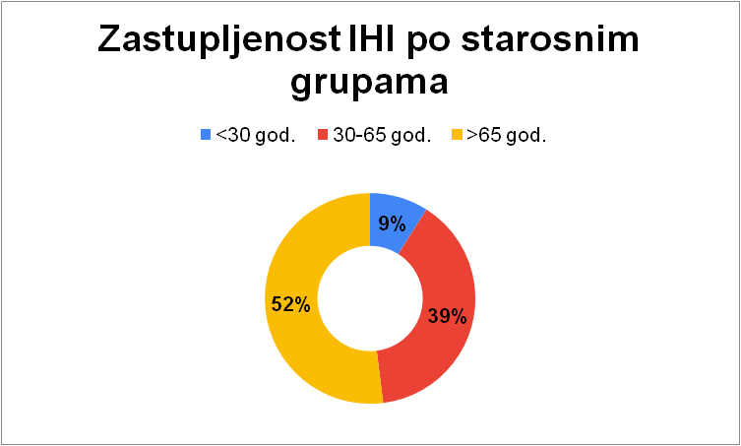
Slika 1. Zastupljenost IHI po starosnim grupama ukupnog uzorka
Prema izvještajima, IHI su otkrivene kod 94 žene (45,2 %) i 116 muškarca (54,8 %) (Slika 4).
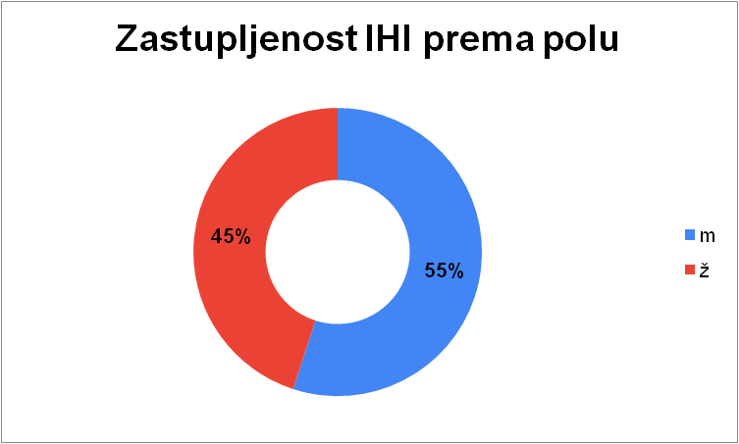
Slika 2. Zastupljenost IHI prema polu ukupnog uzorka
Najveći broj prijavljenih slučajeva je 2015. godine (78), a najmanje tokom 2016. godine (20) kao što je prikazano na slici 3.
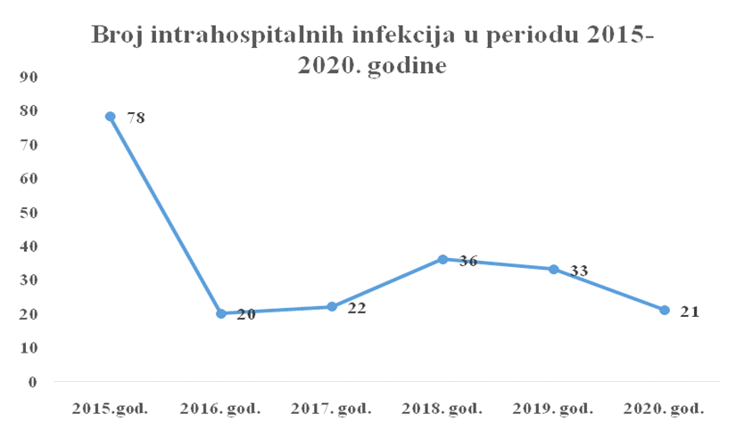
Slika 3. Periodičnost javljanja IHI u periodu od 2015. do 2020. godine.
U vremenskoj odrednici najčešćih IHI izdvaja se mjesec april sa 54 prijavljena slučaja što se poklapa sa prijavom od istovjetnog broja pacijenata zaraženih alimentarnom intoksikacijom iz 2015. godine, te kao takav nije validan podatak. Januar sa 22, jul sa 21, te februar i novembar sa po 24 pacijenata sa prijavljenom IHI, ukazuje da su ova četiri mjeseca zaista indikatori vremenske odrednice IHI (slika 4).
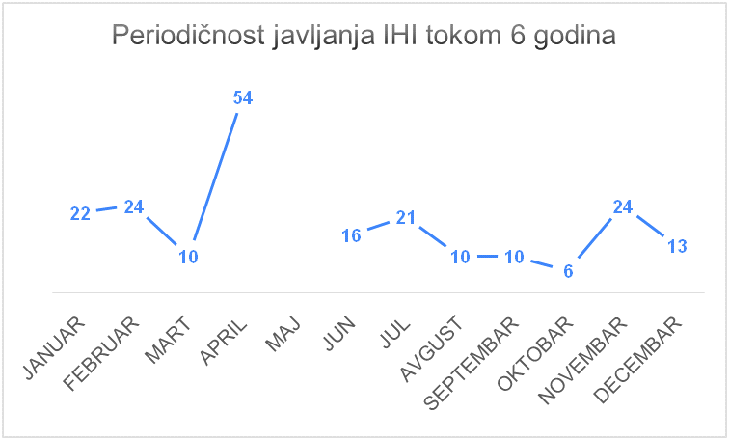
Slika 4. Periodičnost javljanja IHI u periodu od 2015. do 2020. godine
Kada se analizira dan prijave IHI u odnosu na dan prijema na bolničko liječenje, vidi se da se većina IHI registruje oko 10. dana hospitalizacije (slika 5).
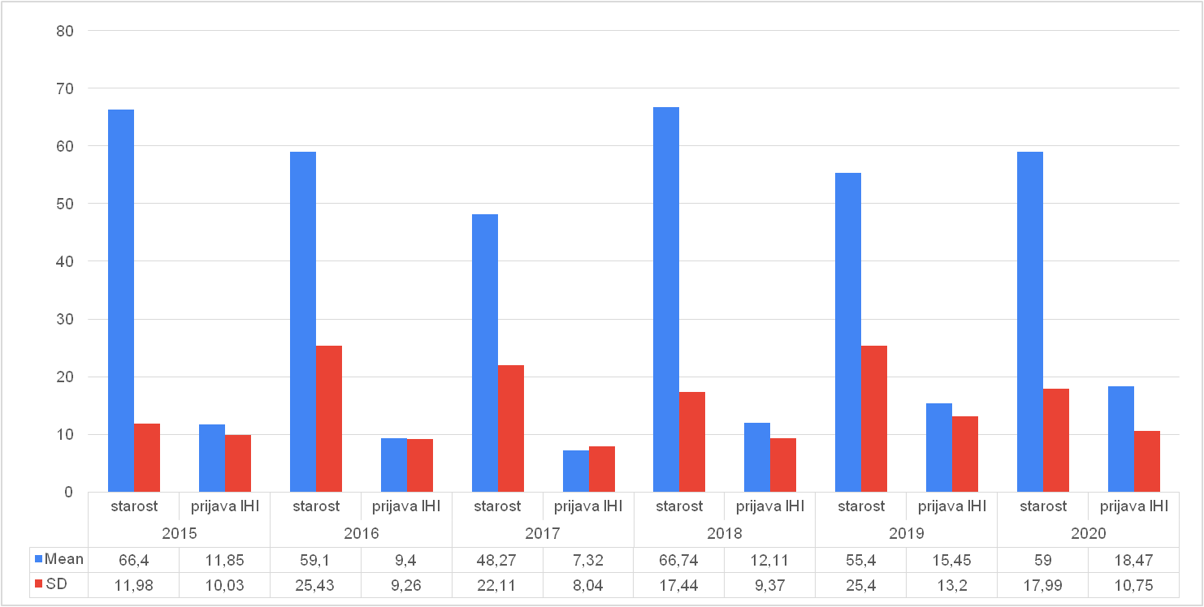
Slika 5. Prikaz starosne strukture i vremena nastanka IHI deskriptivnom statistikom
Od ukupno prijavljenih 210 IHI za period od 2015. do 2020. godine, 120 uzoraka ili 57.14% je poslano na mikrobiološku analizu (urin, feces, krv, bris rane). Najviše je izolovano Clostridium diff. 61.6% (n=74), a najmanje Morganela morganii 0.83% (n=1)(slika 6).
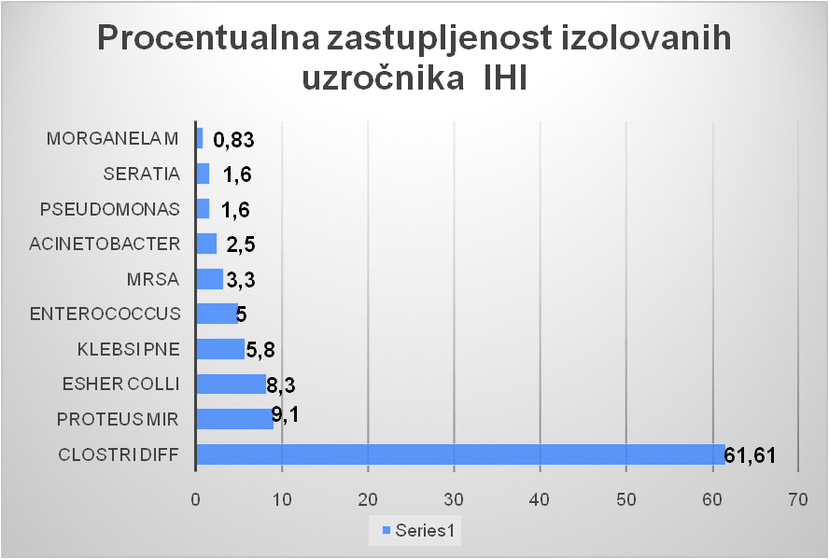
Slika 6. Zastupljenost izolovanih IHI uzročnika u procentima
Kada se posmatra pojedinačno po godinama, vidi se da u svakoj godini prednjači Clostridium diff., izuzev u 2020. godini kada je najviše izolovano Escherichie coli (n=6). Od ukupnog broja izolovane Clostridium diff., na soj ovog uzročnika sa jednim toksinom (toxin A) i oba toksina (toxin A i B) koji izazivaju težu kliničku sliku bolesti, opada ukupno 50% (n=37) što je prikazano na slici 7.
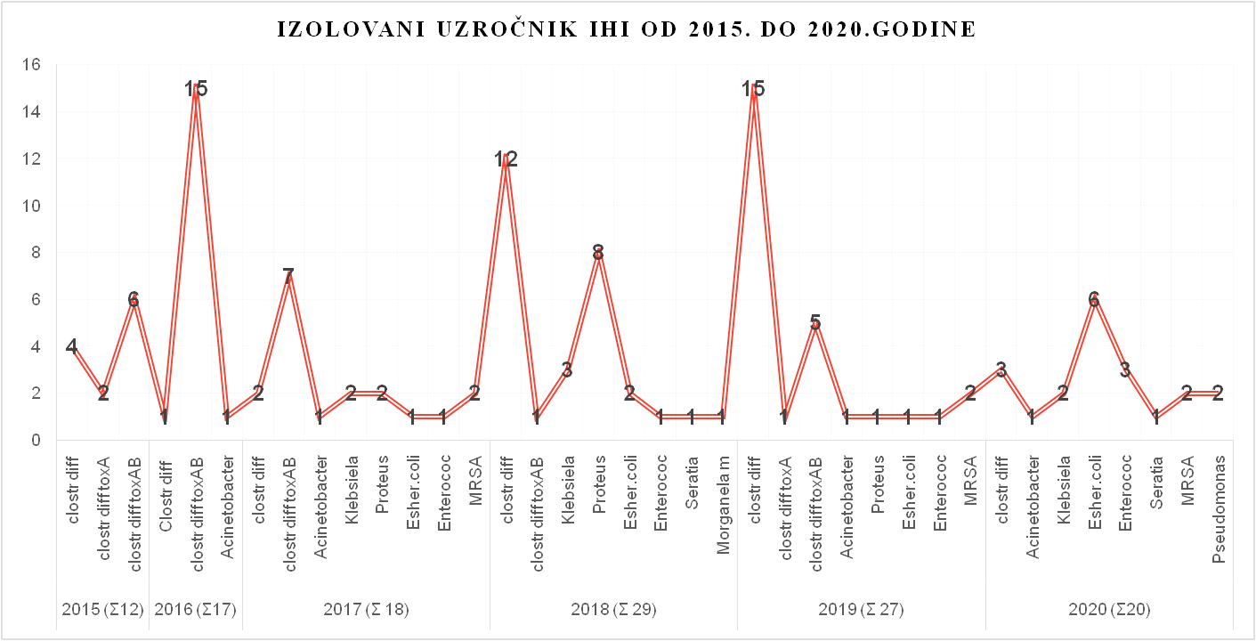
Slika 7. Izolovani uzročnici IHI u periodu od 2015.do 2020. godine
Posmatrajući pojedinačno po godinama (slika 8) vidi se rast slanja uzoraka na ciljana mikrobiološka ispitivanja. Naime 2015. godine od ukupno prijavljenih 78 IHI, 15.4% uzoraka je poslano na analizu (n=12), a 2020 godine od ukupno prijavljene 21 IHI, 95.2% uzoraka je poslano na mikrobiološku analizu (n=20).
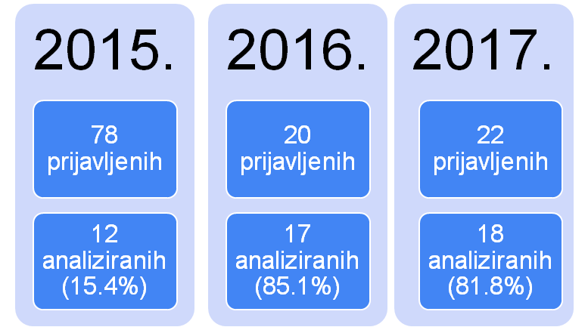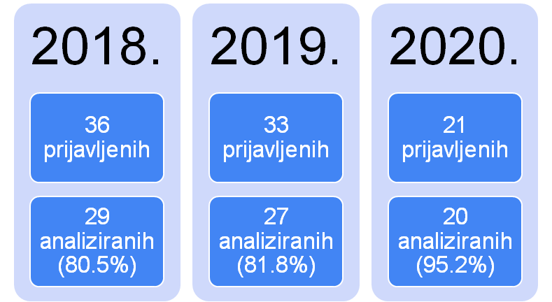
Slika 8. Trend rasta slanja uzoraka na ciljana mikrobiološka ispitivanja

Diskusija
Intrahospitalne infekcije komplikuju liječenje, povećavajući broj dana hospitalizacije i troškove liječenja, a nerijetko su praćene i smrtnim ishodom [23-25]. Prema podacima iz literature u Engleskoj se registruje 100 000 IHI godišnje, što zdravstvene fondove košta približno 1.4 milijarde funti i uzrok je smrti 5 000 pacijenata godišnje [26], dok u Francuskoj na 5000 hospitalizovanih od posljedica IHI umre jedan pacijent [27]. Studija Svjetske zdravstvene organizacije provedena u 55 bolnica u 14 zemalja reprezentativnih za 4 regiona svijeta, pokazala je da oko 8.7% hospitalizovanih pacijenata dobije IHI. Viša prevalenca je zapažena u regionima istočnog Mediterana (11.8%) i jugoistočne Azije (10.1%) u odnosu na region Evrope (7.7%) i zapadnog Pacifika (9.1%)[3].
Analizom perioda od 2015. do 2020. godine utvrđeno je da su većinom osobe muškog pola razvile IHI, njih 116 od ukupno 210 registrovanih (54.8 %). To se podudara sa kliničkim studijama u čijim rezultatima se navode muškarci za veći rizik od razvoja IHI [28]. Istraživanje sprovedeno 2019. godine na velikoj grupi pacijenata od strane Aghdassi i saradnika [29] je pokazalo da su muškarci osjetljiviji na infekcije hirurškog mjesta. Iste studije su pokazale mnogo veću stopu IHI poslije ortopedskih i operacija nakon trauma [29]. Istraživanje koje su sproveli Colbert i saradnici pokazala su manju učestalost pneumonija i stacionarne sepse kod žena sa akutnim ishemijskim moždanim udarom [30]. Takođe treba napomenuti da muškarci dožive teže povrede nego žene, što značajno utiče na smanjenje njihovog imuniteta [31]. Starost je još jedan važan faktor rizika za razvoj IHI. Ovo potvrđuje istarživanje koje su sproveli Bochicchio i saradnici koje je pokazalo značajno veću incidencu IHI kod starijih pacijenata [32]. Dodatno se pokazalo da starost značajno utiče na pojavu IHI kod pacijenata, ali je i u vezi sa prisustvom drugih faktora rizika kao što su ponovljena hospitalizacija i komorbiditet [33]. U Zavodu je prema starosnoj strukturi najveći procenat IHI registrovan kod osoba starijih od 65 godina 52% (n=109), a najmanji procenat kod osoba do 30 godina starosti 9% (n=19).
Najveći broj pacijenta koji su razvili IHI je bio sa neurološkom dijagnozom njih 52.4 % (n= 110). Njih 72.3% (n=80) je bilo hospitalizovano na teškom neurološkom odjelu u zasebnom objektu na kojem se rehabilituju akutna neurološka stanja, dok je ostalih 27.7% (n=30) bilo hospitalizovano na lakšem neurološkom odjelu gdje su smješteni pacijenti na obnovi rehabilitacije koji se nalazi u glavnoj zgradi Zavoda. Veći broj starijih pacijenata koji razviju IHI se dovodi u vezu sa slabošću organizma pacijenta zbog primarne bolesti i samim tim zbog dužeg vremena za hospitalizaciju u cilju postizanja maksimalnog rehabilitacionog potencijala [34]. U retrospektivnoj studiji o IHI koja je sprovedena na Ortopedskoj i klinici za rehabilitaciju Medicinskog univerziteta u Lablinu, Poljska za period od 2018. do 2020. godine [35] takođe se dokazuje da je najveći broj IHI registrovan kod pacijenata sa primarnim neurološkim oboljenjem. Navedena studija utvrđuje da se IHI javlja ne samo kod pacijenta sa oštećenom kičmenom moždinom već i kod drugih bolesti, kao što su: postoperativne komplikacije, primarne bilateralne gonartroze, druge primarne koksartroze, povrede glave, idiopatska dječija skolioza [35].
Za period od prve tri godine (2015., 2016 . i 2017.) kada se IHI upitnikom evidentiralo da li je pacijent na liječenje došao od kuće ili je premješten iz neke druge zdravstvene ustanove uočeno je da su 78.3% pacijenata (n=94) od njih ukupno 120 došla od kuće. Ostalih 19.1 % (n=23) je premješteno iz druge zdravstvene ustanove. Za 3 pacijenta ne postoji podatak (nepotpuno popunjena IHI prijava). Trajanje hospitalizacije povećava rizik za razvoj IHI [34]. To se objašnjava time što su pacijenti duže izloženi patogenima prisutnim u bolničkom okruženju, koji mogu poticati od strane drugih pacijenata, bolničkog osoblja ili mikroorganizama iz bolničke sredine [36]. Evaluacijom dvije studije sprovedene na ortopedsko rehabilitacionim klinikama pacijenata nakon povrede kičmene moždine su pokazale veći rizik za IHI kod produženog bolničkog liječenja. Ove studije pokazuju da se IHI javlja kako tokom prve, tako i tokom narednih hospitalizacija. Takođe sugeriše da čest i dug boravak u bolnicama povećava rizik od razvoja IHI [37,38]. Od ukupno registrovanih 210 pacijenata prijavljenih IHI upitnikom, njih 5.2% (n=11) je razvilo IHI nakon duže od mjesec dana od hospitalizacije. U 2015., 2016. i 2017. godini kada se prijavom IHI popunjavao i faktor za rizik, od ukupno prijavljenih 120 IHI, njih 80.8% (n=97) nije imalo komorbiditet (hronično oboljenje). Ostalih 19.2% (n=23) je u istoriji bolesti imalo neki od faktora rizika za razvoj IHI (Diabetes mellitus n=13, hiruršku intervenciju n=5, prljavu ranu n=4). Za jednog pacijenta nema podataka (nepotpuno popunjena IHI prijava). Od ukupno 120 prijavljenih kod njih 14.1% (n=17) je bio privremeno plasiran urinarni kateter. U radu Bertonija i saradnika [39] ispitan je rizik od smrti uzrokovan infekcijom kod više od 9000 pacijenata tokom perioda praćenja od 12 do 16 godina i potvrđeno je da je diabetes mellitus prediktor mortaliteta od infekcije. Međutim otkrivena je povezanost sa već postojećim kardiovaskularnim bolestima povezanim sa dijabetesom, a ne poremećajima u metabolizmu glukoze koji su karakteristični za sam dijabetes. Analizom dvije multicentrične kohortne studije koje su se fokusirale na pneumoniju stečenu u zajednici kod pacijenata koji boluju od diabetes mellitusa, zaključuje se da je diabetes m. povezan sa lošijim ishodom, vjerovatno na osnovu veće učestalosti pogoršanja već postojećih vaskularnih i bubrežnih stanja [40]. Procjenjuje se da se hirurške infekcije javljaju kod 2 % do 5 % od 16 miliona pacijenata podvrgnutih hirurškim zahvatima (procjena na 16 miliona operisanih u jednoj godini). One čine oko 24 % svih IHI [41]. Procenat je različit i zavisi od vrste operacije. Kod čistih je zahvata učestalost infekcija do 3,4 %, a kod nečistih seže do 23,7 % [42]. Na incidencu postoperativnih infekcija utiče vrsta hirurškoga zahvata, kompetencija hirurga i opremljenost i organizovanost zdravstvene ustanove. Najniža je stopa infekcije (manje od 2 %) kod ortopedskih postupaka kod kojih su mogući izvori zagađenja najčešće u vazduhu. Operativni zahvati tokom kojih je mjesto operacije izloženo kontaminaciji endogenim mikroorganizmima (npr., operacije u usnoj šupljini i abdomenu) imaju znatno višu stopu infekcije (10 % do 20 %)[62]. Od ukupno 210 prijavljenih IHI, od njih 57.14% (n=120) je poslan uzorak na mikrobiološku analizu. Najviše je izolovan Clostridium diff. 61.6 % (n=74) što ga stavlja u red dominantnog infektivnog uzročnika IHI u Zavodu. Drugi po učestalosti je Proteus mirabilis sa 9.1% (n=11). Takođe su izolovani i: Escherichia colli, Klebsiella pneumoniae, Enterococcus spp, MRSA, Acinetobacter, Pseudomonas aeruginosa, Serratia i Morganella morganii (slika 6. i 7.). Studija Millota i saradnika koja je imala za cilj identifikovati dužinu boravka i postignut nivo funkcionalnog poboljšanja kod pacijenata koji su prvi put primljeni na rehabilitaciju sa posebnim osvrtom na IHI, pokazuje da je kod 15% pacijenata na akutnoj rehabilitaciji izolovan Clostridium diff. što ga stavlja na treće mjesto odmah iza urinarnih i infekcija operativnog mjesta kao uzročnika za IHI [43]. Clostridium difficile je najčešći uzročnik IHI u Sjedinjenim Američkim Državama, odgovorna za više od 15000 smrtnih slučajeva i 5 milijardi dolara direktnih troškova zdravstvene zaštite godišnje [44]. Zdravstvene ustanove su glavni izvor novih slučajeva infekcije Clostridiom diff., a prevencija u njima je ključna za smanjenje njegove ukupne incidence. Napori da se kontroliše infekcija C. difficile intenzivirali su se poslednjih godina, sa dodatkom Clostridie diff. u Medicare-ov program za smanjenje IHI [45]. U radu Barker-a i saradnika koji je bio usmjeren na analizu isplativosti koja je upoređivala standardne procedure za sprječavanje IHI Clostridium difficile i procedure usmjerene prema pacijentu, simulirani su efekti 9 intervencija. To su: svakodnevno naspram periodičnog čišćenje sporocidnim dezinfekcionim sredstvima, higijena ruku pacijenata, higijena ruku posjetilaca, higijena ruku zdravstvenih radnika, mjere predostrožnosti za kontakt sa posjetiocima, mjere predostrožnosti za kontakt sa zdravstvenim radnicima, smanjen transfer pacijenata unutar zdravstvenih ustanova i skrining na asimptomatsku kolonizaciju Clostridium diff. pri prijemu pacijenta na bolničko liječenje. U ovoj studiji je dokazano da pravilna higijena ruku pacijenata i svakodnevno čišćenje sporocidnim dezinfekcionim sredstvima daju obećavajuće rezultate na smanjenje incidence Clostridium diff. u bolničkoj sredini [46]. Uticaj IHI se vidi ne samo na nivou pojedinačnog pacijenta, već i na nivou zajednice jer su povezane sa infekcijama otpornim na više lijekova. Identifikovanje pacijenata sa faktorima rizika za razvoj IHI i infekcije rezistentne na više lijekova je veoma važno u prevenciji i minimiziranju ovih infekcija [47]. Za period od 2018. do 2020. godine kad se IHI upitnikom evidentirala i rezistentnost na antibiotike mikrobiološki izolovanih uzročnika, utvrđeno je da je od ukupno 85 izolovana uzročnika, njih 23.5% (n=20) rezistentno na antibiotsku terapiju što je svakako predstavljalo izazov u liječenju tih pacijenata. Značaj epidemija uzrokovanih multirezistentnim bakterijama je ogroman [48]. Interesantan je podatak da do 1965. godine gram-negativni uzročnici epidemija IHI nisu pokazivali multiplu rezistenciju na antibiotike. Osamdesetih godina prošlog veka broj rezistentnih gram-negativnih uzročnika epidemija IHI u odnosu na osetljive bio je 11 prema 15 [49], dok u današnjim radovima o epidemijama IHI uzrokovanih gram-negativnim mikroorganizmima dominiraju multirezistentne bakterije [50-52].
Zaključak
Analiza prijava IHI za period od 6 godina (2015. do 2020. godine) je pokazala da i pored primjene odgovarajućih preventivnih postupaka protiv razvoja IHI, u Zavodu se svake godine registruju novi slučajevi IHI. Najviše je IHI registrovano kod muških pacijenata starije životne dobi koji su na rehabilitaciju dolazili od kuće. Najveći broj IHI prijava je sa neurološkog odjeljenja gdje pacijenti ostaju duže na rehabilitaciji. Prema anatomskoj lokalizaciji su to u većini slučajeva bile infekcije gastrointestinalnog i urinarnog trakta. Registrovane IHI su sporadično povezane sa komorbiditetom i medicinskim procedurama (npr. privremeno plasiran urinarni kateter). Kao uzročnik IHI, mikrobiološkim analizama je najviše izolovan Clostridium difficile, a u velikom broju i vrsta te bakterije koja luči endotoksine (toxin A i B), koji su odgovorni za težu kliničku sliku oboljenja i samim tim opsežnije i dugotrajnije liječenje. Antibiotska terapija je ordinirana u najvećem broju slučajeva nakon antibiograma, što ide u prilog racionalnoj i ciljanoj upotrebi iste.
Literatura
1. Boev, C., & Kiss, E. (2017). Hospital-acquired infections: current trends and prevention. Critical Care Nursing Clinics, 29(1), 51-65.
2. European Centre for Disease Prevention and Control (ECDC). Point prevalence survey of healthcare-associated infections and antimicrobial use in European acute care hospitals: protocol version 5.3. Stockholm: ECDC; dostupno na https://ecdc.europa.eu/en/publicationsdata/point-prevalence-survey-healthcare-associated-infections-and-antimicrobial-use-3 [pregledano: decembar 2022.］
3. Ducel, G., Fabry, J., & Nicolle, L. (2002). Prevention of hospital acquired infections: a practical guide. Prevention of hospital acquired infections: a practical guide., (Ed. 2).
4. Maki, D. G., & Tambyah, P. A. (2001). Engineering out the risk for infection with urinary catheters. Emerging infectious diseases, 7(2), 342.
5. Mangram, A. J., Horan, T. C., Pearson, M. L., Silver, L. C., Jarvis, W. R., & Hospital Infection Control Practices Advisory Committee. (1999). Guideline for prevention of surgical site infection, 1999. Infection Control & Hospital Epidemiology, 20(4), 247-280.
6. George DL. Nosocomial pneumonia. In: Mayhall GC, editor. Hospital Epidemiology and Infection Control. Baltimore: Williams & Wilkins; 1996. p. 175–92.
7. Wenzel, R. P., & Edmond, M. B. (2001). The impact of hospital-acquired bloodstream infections. Emerging infectious diseases, 7(2), 174.
8. Pittet, D., & Wenzel, R. P. (1995). Nosocomial bloodstream infections: secular trends in rates, mortality, and contribution to total hospital deaths. Archives of internal medicine, 155(11), 1177-1184.
9. Matijašec, F. (2016). Ruski infektolog i epidemiolog Gabriel Frantsevich Vogralik Russian virologist and epidemiologist Gabriel Frantsevich Vogralik. Sestrinski glasnik, 21(1), 71-72.
10. McDonald, L. C., Simor, A. E., Su, I. J., Maloney, S., Ofner, M., Chen, K. T., ... & Jernigan, D. B. (2004). SARS in healthcare facilities, Toronto and Taiwan. Emerging infectious diseases, 10(5), 777.
11. World Health Organization. (2000). WHO infection control guidelines for transmissible spongiform encephalopathies: report of a WHO consultation, Geneva, Switzerland, 23-26 March 1999 (No. WHO/CDS/CSR/APH/2000.3). World Health Organization.
12. Šuljagić, V., Jevtić, M., Đorđević, B., Romić, P., Ilić, R., Stanković, N., ... & Jovelić, A. (2011). Epidemiology of nosocomial colonization/infection caused by Acinetobacter spp. in patients of six surgical clinics in war and peacetime. Vojnosanitetski pregled, 68(8), 661-668.
13. Gaynes, R., Richards, C., Edwards, J., Emori, T. G., Horan, T., Alonso-Echanove, J., ... & Tolson, J. (2001). Feeding back surveillance data to prevent hospital-acquired infections. Emerging infectious diseases, 7(2), 295.
14. Horan, T. C. (2004). Surveillance of nosocomial infections. Hospital epidemiology and infection control, 1659-1702.
15. Centers for Disease Control and Prevention (CDC. (2000). Monitoring hospital-acquired infections to promote patient safety--United States, 1990-1999. MMWR. Morbidity and mortality weekly report, 49(8), 149-153.
16. Edmond, M. B., & Wenzel, R. P. (2003). National and international surveillance systems for nosocomial infections. Wenzel RP, 110-119.
17. Zakona o zaštiti stanovništva od zaraznih bolesti, Službeni glasnik Republike Srpske, broj 90/17
18. Pravilnik o sadržaju programa i mjerama za sprečavanje i suzbijanje intrahospitalnih infekcija, Službeni glasnik Republike Srpske, broj 22/13
19. Pravilnik o načinu prijavljivanja, sadržaju evidencije i prijave o zaraznim bolestima, Službeni glasnik Republike Srpske, broj 77/14
20. https://www.phi.rs.ba/pdf/publikacije/publikacija_zdr_stanje_2005.pdf
21. https://www.who.int./infection-prevention/publications/burden-hcai/en/
22.https://www.beckershospitalreview.com/quality/how-hais-lead-to-direct-indirect-andunintended-hospital-costs.html
23. World Health Organization. (2016). Guidelines on core components of infection prevention and control programmes at the national and acute health care facility level. World Health Organization.
24. Burke, J. P. (2003). Infection control-a problem for patient safety. New England Journal of Medicine, 348(7), 651-656.
25. Jarvis, W. R. (2001). Infection control and changing health-care delivery systems. Emerging Infectious Diseases, 7(2), 170.
26. Weinstein, R. A. (1998). Nosocomial infection update. Emerging infectious diseases, 4(3), 416.
27. Bergogne-Berezin, E. (1995). Nosocomial infections: new agents, incidence, prevention. Presse Medicale (Paris, France: 1983), 24(2), 89-97.
28. Offner, P. J., Moore, E. E., & Biffl, W. L. (1999). Male gender is a risk factor for major infections after surgery. Archives of Surgery, 134(9), 935-940.
29. Aghdassi, S. J. S., Schröder, C., & Gastmeier, P. (2019). Gender-related risk factors for surgical site infections. Results from 10 years of surveillance in Germany. Antimicrobial Resistance & Infection Control, 8(1), 1-8.
30. Colbert, J. F., Traystman, R. J., Poisson, S. N., Herson, P. S., & Ginde, A. A. (2016). Sexrelated differences in the risk of hospital-acquired sepsis and pneumonia post acute ischemic stroke. Journal of stroke and cerebrovascular diseases, 25(10), 2399-2404.
31. Shackelford, M., Farley, T., & Vines, C. L. (1998). A comparison of women and men with spinal cord injury. Spinal Cord, 36(5), 337-339.
32. Bochicchio, G. V., Joshi, M., Knorr, K. M., & Scalea, T. M. (2001). Impact of nosocomial infections in trauma: does age make a difference?. Journal of Trauma and Acute Care Surgery, 50(4), 612-619.
33. Zhao, X., Wang, L., Wei, N., Zhang, J., Ma, W., Zhao, H., & Han, X. (2019). Risk factors of health care–associated infection in elderly patients: a retrospective cohort study performed at a tertiary Hospital in China. BMC geriatrics, 19(1), 1-6.
34. Sheng, W. H., Chie, W. C., Chen, Y. C., Hung, C. C., Wang, J. T., & Chang, S. C. (2005). Impact of nosocomial infections on medical costs, hospital stay, and outcome in hospitalized patients. Journal of the Formosan Medical Association, 104(5), 318-326.
35. Tomczyk-Warunek, A., Blicharski, T., Blicharski, R., Pluta, R., Dobrowolski, P., Muszyński, S., ... & Jabłoński, M. (2021). Retrospective Study of Nosocomial Infections in
the Orthopaedic and Rehabilitation Clinic of the Medical University of Lublin in the Years 2018–2020. Journal of Clinical Medicine, 10(14), 3179.
36. Monegro, A. F., Muppidi, V., & Regunath, H. (2020). Hospital acquired infections. StatPearls [Internet].
37. Lalwani, S., Punia, P., Mathur, P., Trikha, V., Satyarthee, G., & Misra, M. C. (2014). Hospital acquired infections: preventable cause of mortality in spinal cord injury patients. Journal of laboratory physicians, 6(01), 036-039.
38. Evans, C. T., LaVela, S. L., Weaver, F. M., Priebe, M., Sandford, P., Niemiec, P., ... & Parada, J. P. (2008). Epidemiology of hospital-acquired infections in veterans with spinal cord injury and disorder. Infection Control & Hospital Epidemiology, 29(3), 234-242.
39. Bertoni, A. G., Saydah, S., & Brancati, F. L. (2001). Diabetes and the risk of infectionrelated mortality in the US. Diabetes care, 24(6), 1044-1049.
40. Yende, S., Van Der Poll, T., Lee, M., Huang, D. T., Newman, A. B., Kong, L., ... & Angus, D. C. (2010). The influence of pre-existing diabetes mellitus on the host immune response and outcome of pneumonia: analysis of two multicentre cohort studies. Thorax, 65(10), 870877.
41. Ahmed, M. I. (2012). Prevalence of nosocomial wound infection among postoperative patients and antibiotics patterns at teaching hospital in Sudan. North American journal of medical sciences, 4(1), 29.
42. Šoša, T., Sutlić, Ž., Stanec, Z., & Tonković, I. (2007). Kirurgija, naklada ljevak.
43. Mylotte, J. M., Graham, R., Kahler, L., Young, B. L., & Goodnough, S. (2001). Impact of nosocomial infection on length of stay and functional improvement among patients admitted to an acute rehabilitation unit. Infection Control & Hospital Epidemiology, 22(2), 83-87.
44. Lessa, F. C., Mu, Y., Bamberg, W. M., Beldavs, Z. G., Dumyati, G. K., Dunn, J. R., ... & McDonald, L. C. (2015). Burden of Clostridium difficile infection in the United States. New England Journal of Medicine, 372(9), 825-834.
45. Centers for Medicare & Medicaid Services. (2015). Hospital-acquired condition (HAC) reduction program. Centers for Medicare & Medicaid Services. Baltimore, MD: https://www.
cms.gov/Medicare/Quality-Initiatives-Patient-Assessment-Instruments/Value-BasedPrograms/HAC/Hospital-Acquired-Conditions. html.[Google Scholar].
46. Barker, A. K., Scaria, E., Safdar, N., & Alagoz, O. (2020). Evaluation of the costeffectiveness of infection control strategies to reduce hospital-onset Clostridioides difficile infection. JAMA network open, 3(8), e2012522-e2012522.
47. Monegro, A. F., Muppidi, V., & Regunath, H. (2020). Hospital acquired infections. StatPearls [Internet].
48. Jarvis, W. R. (2001). Infection control and changing health-care delivery systems. Emerging Infectious Diseases, 7(2), 170.
49. Stamm, W. E., Weinstein, R. A., & Dixon, R. E. (1981). Comparison of endemic and epidemic nosocomial infections. The American journal of medicine, 70(2), 393-397.
50. Bukholm, G., Tannæs, T., Kjelsberg, A. B. B., & Smith-Erichsen, N. (2002). An outbreak of multidrug-resistant Pseudomonas aeruginosa associated with increased risk of patient death in an intensive care unit. Infection Control & Hospital Epidemiology, 23(8), 441-446.
51. Harbarth, S., Sudre, P., Dharan, S., Cadenas, M., & Pittet, D. (1999). Outbreak of Enterobacter cloacae related to understaffing, overcrowding, and poor hygiene practices. Infection Control & Hospital Epidemiology, 20(9), 598-603.
52. Pena, C., Pujol, M., Ardanuy, C., Ricart, A., Pallares, R., Linares, J., ... & Gudiol, F. (2001). An outbreak of hospital-acquired Klebsiella pneumoniae bacteraemia, including strains producing extended-spectrum β-lactamase. Journal of Hospital Infection, 47(1), 5359.

